Fotokolekce 2022

Venkovský boho styl 2
DIY: Rozkvetlá ptačí budka ze starého lustru 3
DIY: 4
DIY: Květinové zápichy z víček 6
DIY: Háčky na macramé závěs ze starých lžiček 7
DIY: Květinový stolek ze staré zásuvky 8
DIY: Nástěnný květináč ze slaměného klobouku 9
Rozkvetlá rána 10
Na vlně nostalgie 11
DYI: Kytice ze sušených a čerstvých květin 11
Romantická místa v zahradě 12
Barevná zahradní zákoutí 13
Domácí džungle 14
Letní pohoda 15
DYI: Kamenné aranžmá 16
Letní vánek 17
DIY: Zahradní barový stolek z vidlí 18
DIY: Lucerna s popruhem ze starého koženého opasku 19
DYI: Stojací zahradní váza z láhve 20
DYI: Dekorace ze špalíčků na letní stůl 21
Pěstování je radost 22

Venkovský boho styl
Venkovní bydlení získává nejen kvůli pandemii stále větší oblibu. Útulně zařízené venkovní prostory nabízejí ideální podmínky pro chvíle odpočinku od každodenního shonu. K navození příjemné atmosféry přispívají kromě pohodlného nábytku a dekorativních doplňků i rostliny. Květináče se skvěle kombinují s rustikálním dřevěným, ratanovým nebo v domácí dílně vyrobeným nábytkem. Mezi boho barvy patří teplá terakota, odstíny oranžové a červené. Letní atmosféru a pozitivní náladu dotvářejí na péči nenáročné muškáty.

Fotografie ke stažení:
https://pelargonium-poinsettia.canto.global/b/JHFGR

Náhled:
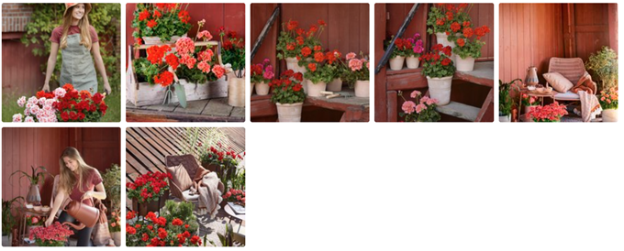

DIY: Rozkvetlá ptačí budka ze starého lustru
Upcyklační nápad pro milovníky zvířat: nepoužívaný lustr na klasické svíčky lze v několika jednoduchých krocích proměnit v krásnou zahradní dekoraci a současně rozkvetlý úkryt pro ptáky a motýly.

K výrobě budete potřebovat: starý svíčkový lustr (podívat se po něm můžete např. v dobročinném bazaru nebo re-use centru), vhodnou ptačí budku a hmyzí hotel, plechové květináče v počtu podle ramen lustru, tavnou pistoli s lepidlem, barvu nebo sprej a muškáty v odpovídající barvě.

Ptačí budku, hmyzí hotel a květináče připevněte pomocí tavné pistole k držákům na svíčky. Pokud mají držáky na svíčku bodce podobně jako na našem obrázku, doporučujeme do květináčů předem vyvrtat malé otvory. Hotovou konstrukci natřete nebo nastříkejte barvou dle vlastního výběru, do květináčů vložte muškáty v padnoucím barevném odstínu a zavěste na slunné nebo polostinné místo v zahradě. Tip: do podobných vysoko zavěšených dekorací jsou ideální samočisticí odrůdy převislých pelargonií. Jsou velmi nenáročné na péči a během léta mohou dorůst až do délky 1,5 metru.

Fotografie ke stažení:
https://pelargonium-poinsettia.canto.global/b/ONN2M
Náhled:
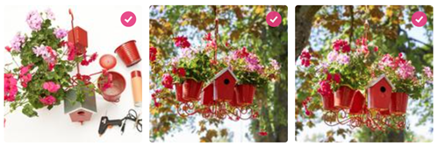

DIY: Ptačí krmítka z čajových šálků
Byla by škoda jen tak vyhodit nepoužívané šálky a podšálky, skvěle je využijete pro kreativní upcyklační projekty jako je třeba tento. Závěsný set vintage květináče na muškáty s krmítky si zamilují milovníci květin a pozorovatelé ptáků. Jeho výroba je snadná a nezabere ani moc času. Pozor: Muškáty potřebují dostatek prostoru. Pro použití v závěsném květináči zvolte dostatečně velký šálek a nezapomeňte na odtokové otvory.

K výrobě budete potřebovat: sadu šálků a podšálků, vrtačku s vrtákem na sklo nebo keramiku, tavnou pistoli s lepidlem, kovový řetěz, kroužky a případně háček na zavěšení (někdy jsou k dispozici jako sada). A samozřejmě muškáty a ptačí zob.

Krok 1: Pomocí vrtáku na sklo nebo keramiku opatrně vyvrtejte do každého podšálku tři malé otvory v dostatečné vzdálenosti od okraje.

Krok 2: Do vyvrtaných otvorů vložte kovové kroužky nebo háčky a připevněte k nim kovové řetízky.

Krok 3: Pomocí tavné pistole připevněte šálky k podšálkům. Pozor: Šálky musí mít odtokové otvory, abyste zabránili přemokření substrátu. Totéž platí i pro podšálky. Před vrtáním se ujistěte, že budou otvory při umístění šálku na podšálku lícovat.

Krok 4: Nakonec do šálků zasaďte malé muškáty nebo je naplňte ptačím zobem a zavěste ideálně na kryté místo.

Tip: Krmítko pro ptáky může vypadat i jinak, zkuste upevnit šálek k podšálku naležato.

Fotografie ke stažení:
https://pelargonium-poinsettia.canto.global/v/pfe/s/NL4KJ?viewIndex=2
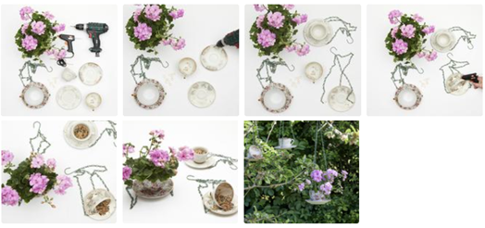
Náhled:

DIY: Svícen s květinovým věnečkem
Květinový svícen z obyčejné zavařovací sklenice bude efektní světelnou dekorací pro teplé letní večery na zahradě. Výroba této stolní dekorace vyžaduje trochu zručnosti a bude tak skutečným potěšením pro příznivce kreativního tvoření a ručních prací.

Potřebovat budete: květináč s muškáty, malou zavařovací sklenici, kleště, květinový drát, papírovou pásku, barevnou stužku, vázací drátek, jemný písek a svíčky.

Krok 1: Omotejte drát papírovou páskou a vytvarujte do kruhu tak, aby odpovídal velikosti zvolené zavařovací sklenice.

Krok 2: Na obou koncích drátu vytvořte pomocí kleští smyčku, ke které přivážete stužku dlouhou asi 20 cm.

Krok 3: Na kruhový základ přivazujte vázacím drátkem stonky květů pelargónie tak, aby byly těsně u sebe a co nejvíce zakrývaly spodní drát. V závislosti na velikosti sklenice bude mít váš květinový svícen místo pro jednu nebo více svíček.

Krok 4: Hotový věneček z muškátových květů umístěte na horní část sklenice a utáhněte stužkami.

Krok 5: Na závěr sklenici naplňte pískem a zatlačte do něj svíčky. Tip: Máte-li větší stůl, doplňte květinový svícen dalšími, které ozdobíte jen stužkou, naplníte pískem a svíčkami.

Fotografie ke stažení:
https://pelargonium-poinsettia.canto.global/b/PVSBS

Náhled:
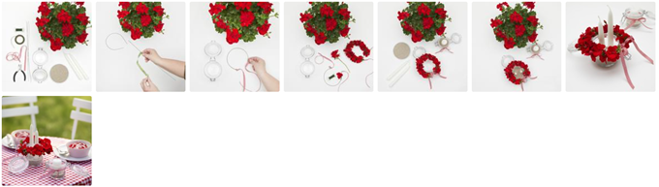

DIY: Květinové zápichy z víček
Nápad na tvoření pro malé i velké zahradníky: Zápichy v podobě kytiček vyrobených z víček se budou hodit jako dekorace k muškátům ve květináči i v truhlíku. Upcyklovanou dekoraci vyrobíte snadno a rychle z víčka od plechovky, několika víček od lahví a špejlí. Hezkého výsledku dosáhnete, když barvu kytiček-zápichů sladíte s barvou muškátů jako v naší ukázce.

Potřebovat budete: plechovkové víčko, uzávěry od lahví (zhruba sedm kusů na jeden zápich, počet záleží na velikosti podkladové víčka), špejle, tavná pistole s lepidlem, barva ve spreji, permanentní popisovač a květináče s muškáty.

Krok 1: Nastříkejte víko plechovky a lahvová víčka zvolenými barvami.

Krok 2: Po zaschnutí barvy přilepte pomocí tavné pistole malá víčka po obvodu víka od plechovky, abyste vytvořili "okvětní lístky" a nakonec doprostřed přilepte víčko v odlišné barvě.

Krok 3: Víčka tvořící okvětní lístky můžete dozdobit popisovačem, nakonec celý květ připevněte lepidlem ke špejli.

Krok 4: Hotové dekorace zapíchněte do květináčů.

Fotografie ke stažení:
https://pelargonium-poinsettia.canto.global/b/JMVNM

Náhled:
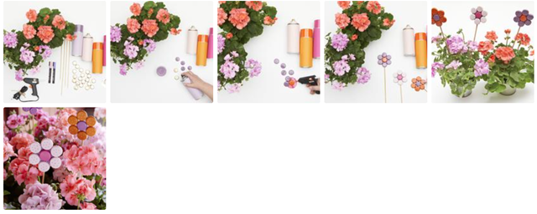

DIY: Háčky na macramé závěs ze starých lžiček
Pěstování květin získává stále větší oblibu. Současně se do módy vracejí i drhané závěsy na květináče (tzv. macramé). Rozkvetlé muškáty se v nich mohou vznášet zavěšené ke stropu nebo na upcyklovaných háčcích vyrobených ze lžiček jako na našem obrázku.

K výrobě háčků budete kromě starých lžiček potřebovat jen kleště a aku vrtačku.

Krok 1: Pomocí kleští ohněte rukojeť lžíce do tvaru háčku jako na našem obrázku.

Krok 2: Uprostřed lžíce vyvrtejte otvor pro upevnění na zeď.

Krok 3: Nakonec připevněte podomácku vyrobený háček ke zdi, a to buď hřebíkem, nebo s využitím hmoždinky a vrutu, zavěste květinu a vaše nová dekorace v boho stylu je hotová.

Fotografie ke stažení:
https://pelargonium-poinsettia.canto.global/b/OG33V

Náhled:
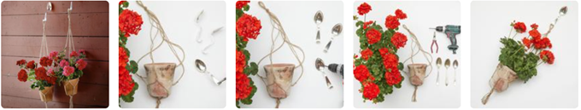

DIY: Květinový stolek ze staré zásuvky
Vyvýšené záhony nabízejí více prostoru než klasické balkonové truhlíky a jsou tak ideální pro vytvoření barevných ostrůvků muškátů na balkonech i terasách. Tento upcyklovaný stolek vznikl ze starého šuplíku, který je upevněn na renovovaném stojanu na kufry. Konečný vzhled dodal tomuto pěknému kousku nábytku čerstvý nátěr a nové úchytky. Tip: Využít můžete i zásuvky menších rozměrů a upevnit je přímo na zeď. Při použití podobných alternativních květináčů nezapomeňte na odtokové otvory, aby nedocházelo k přemokření substrátu.

Fotografie ke stažení:
https://pelargonium-poinsettia.canto.global/b/R45KA
Náhled:
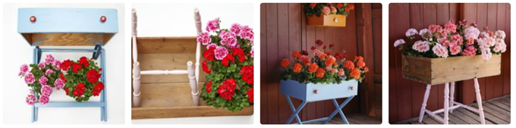

DIY: Nástěnný květináč ze slaměného klobouku
Slaměné klobouky zavěšené na stěně vymalované teplým terakotovým odstínem upoutají pozornost na první pohled. Ti, kteří fandí upcyklaci a rádi vdechují starým věcem nový život mohou tuto dekoraci ve stylu boho vylepšit tím, že staré slaměné klobouky promění v nástěnné květináče na barevné muškáty. Nápaditá dekorace evokuje atmosféru prázdnin a její výroba je zcela jednoduchá.

Potřebovat budete: muškáty v zinkových obalech, slaměné klobouky, silný provaz, jehlu a nit, kladivo, hřebík a nůžky.

Krok 1: Pomocí hřebíku a kladiva udělejte v horní části zinkového obalu na obou stranách otvor, ustřihněte asi 50 cm dlouhý silný provázek, protáhněte otvory a konce provázku zauzlujte.

Krok 2: Na boku slaměného klobouku vyřízněte otvor pro umístění květináče s muškáty. Tip: Před vystřižením otvoru potřete vnitřní stranu klobouku v místech, kde budete stříhat, lepidlem a nechte ho zaschnout. Výplet se tak po ustřižení nebude třepit.

Krok 3: Do klobouku umístěte zinkový květináč a v místě otvorů v zinkovém obalu jej pevnou nití přichyťte ke klobouku.

Krok 4: Poté opatrně vložte muškáty a zavěste.

Fotografie ke stažení:
https://pelargonium-poinsettia.canto.global/b/GV90S

Náhled:
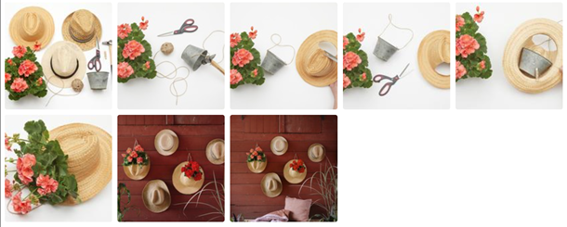
Rozkvetlá rána
Rostliny, venkovní nábytek a dekorativní doplňky jako například polštáře mohou proměnit balkony a střešní terasy v útulné obytné prostory pro relax a odpočinek v teplejších dnech roku. Kvetoucí kulisu a atmosféru léta navodí muškáty, jejichž výhodou je rozmanité množství barev a nenáročná péče.

Fotografie ke stažení:
https://pelargonium-poinsettia.canto.global/b/QO8CL

Náhled:
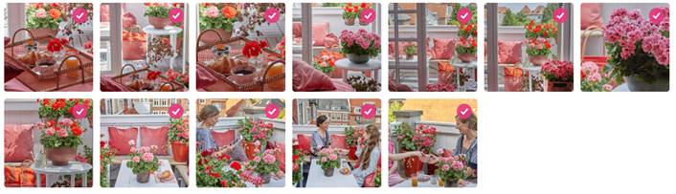

Na vlně nostalgie
Barevné květy muškátů mohou rozzářit zimní zahrady a další interiérové prostory už dlouho před začátkem sezóny záhonových a balkonových květin. Na světlém místě v interiéru se bude při správné péči dobře dařit například dekorativním pestrolistým muškátům. Dlouhodobě jim však nejvíce svědčí slunné až polostinné venkovní stanoviště.

Fotografie ke stažení:
https://pelargonium-poinsettia.canto.global/b/I5I96

Náhled:
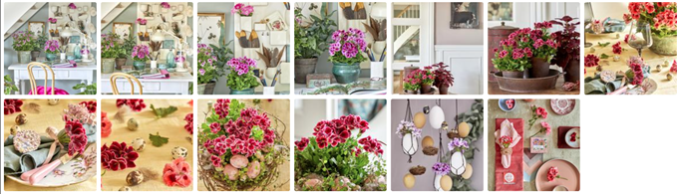

DYI: Kytice ze sušených a čerstvých květin
Elegantní kytice z dekorativních sušených květin a čerstvých muškátů v květinových zkumavkách naplněných vodou má okouzlující vintage vzhled. Zářivé barvy muškátů kontrastují s jemnými pastelovými odstíny sušených květin. Tip: Chcete-li se z této kytice těšit co nejdéle, vyměňujte pravidelně ve květinových zkumavkách vodu a muškáty podle potřeby.

Fotografie ke stažení:
https://pelargonium-poinsettia.canto.global/b/PAF50

Náhled:
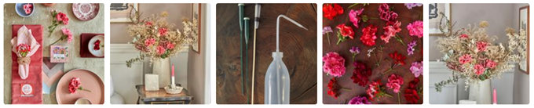

Romantická místa v zahradě
Zahradní idyla v romantickém stylu shabby chic. Kvetoucí muškáty se skvěle doplňují s břečťanem nebo bylinkami, které dominují zahrádkám u chat a chalup. Chcete-li napodobit tento styl, zakomponujte do zahrady klasické předměty jako jsou zinkové květináče a konve a zkuste upcyklovat: najděte nové využití pro staré věci.

Fotografie ke stažení:
https://pelargonium-poinsettia.canto.global/b/RUHLF

Náhled:
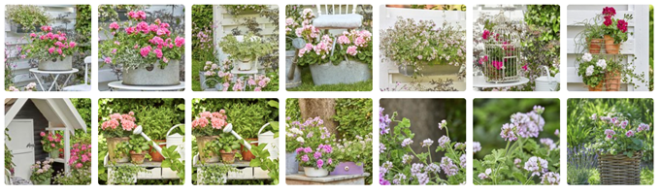

Barevná zahradní zákoutí
Muškáty jsou pro snadnou péči a záplavu květů populární nejen jako ozdoba balkonových truhlíků, ale v květináčích krášlí také terasy, schodiště a zahrady. Jejich zářivé barvy evokují atmosféru léta a mají pozitivní vliv na naši náladu.

Fotografie ke stažení:
https://pelargonium-poinsettia.canto.global/b/HPL1H

Náhled:
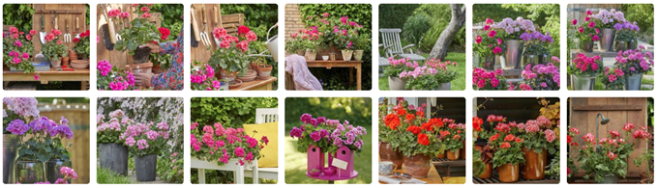

Domácí džungle
Interiérům vládne zelená! Rostliny mají v trendu zeleného bydlení nezastupitelnou roli. V létě bohatě kvetoucí muškáty v sousedství zelených pokojových rostlin jako je alokázie (sloní ucho) a palma kentia dodávají optimistickou náladu. Nápadné muškáty byly speciálně vyšlechtěny jako pokojové rostliny. Na světlých stanovištích, v zimních zahradách a prosvětlených verandách dobře prospívají i klasické venkovní muškáty.

Fotografie ke stažení:
https://pelargonium-poinsettia.canto.global/b/QIKDQ

Náhled:
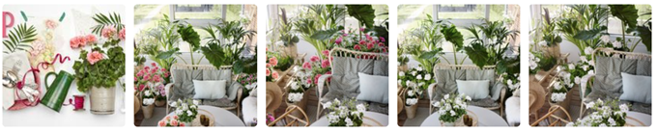

Letní pohoda
Exploze barev: v létě mohou hojně kvetoucí muškáty vytvořit moře květů a vytvořit dokonalou kulisu pro zvláštní příležitosti i zahradní večírky. Barbecue, večeře, zahradní kuchyně a oáza pohody v jednom: na slunných stanovištích se bude barevným muškátům dařit stejně dobře jako rajčatům, bylinkám a další užitkovým rostlinám.

Fotografie ke stažení:
https://pelargonium-poinsettia.canto.global/b/P4R65

Náhled:
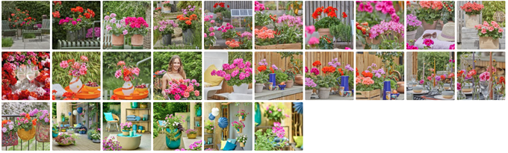

DYI: Kamenné aranžmá
Kvetoucí zahrádka na lůžku z kočičích hlav: Výstřední dekorace založená na kontrastu živých barevných travin a květin s kamennou šedí.

Potřebovat budete: kamenné kostky, čtvercovou plechovou formu nebo tác, kovová nápojová brčka, kladivo, trávy a řezané muškáty, barevně ladící řemínek.

Jak na to: Kamennou dlažbu naskládejte na plechový tác a stáhněte k sobě řemínkem. Každé kovové brčko rozklepejte na jedné straně kladivem zcela do plocha, tak aby místem neprotekla voda. U každého brčka toto zploštění proveďte v jiné výšce. Následně vložte takto upravená brčka mezi kostky a naplňte je vodou. Nakonec do brček vložte trávu a nastříhané muškáty. Tip: Přidáním muškátů v různých výškách získá aranžmá zajímavější vzhled.

Fotografie ke stažení:
https://pelargonium-poinsettia.canto.global/b/IVUAB

Náhled:
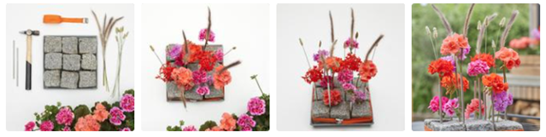
Letní vánek
Nejsou náročné na péči a přitom bohatě kvetou. S muškáty snadno vytvoříte oázu pohody pro odpočinek a relax. V kombinaci s upcyklovanými nápaditými kousky získá venkovní prostor svěží a bezstarostný vzhled. Lucerny dodají náladovou atmosféru, dřevěné a lýkové materiály pak trendový přírodní vzhled.

Fotografie ke stažení:
https://pelargonium-poinsettia.canto.global/b/HI12Q

Náhled:
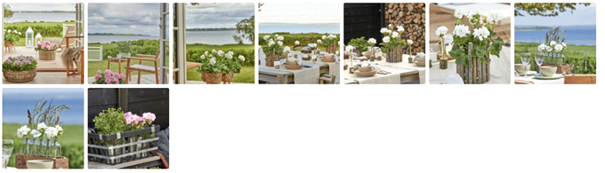

DIY: Zahradní barový stolek z vidlí
Originální nápad na proměnu obyčejných vidlí v netradiční zahradní barový stolek, ideální pro posezení u vychlazeného nápoje po práci. Rozkvetlé muškáty v jednoduchém terakotovém květináči v létě poslouží jako krásný doplněk.

Budete potřebovat: zahradní vidle, kruhovou desku z překližky nebo dřevotřísky o tloušťce asi 15 mm, dřevěnou desku o rozměrech 19 x 100 x 400 mm, vruty, aku vrtačku, vykružovák a ruční pilku. A jako dekoraci také květináč s muškáty.

Jak vyrobit tento originální upcyklovaný stůl: Do středu kruhové a obdélníkové desky vyvrtejte otvor o průměru přesahujícím průměr násady vidlí. Poté obě desky rozřízněte na dvě stejné poloviny (viz foto). Půlkruhové desky přiložte z obou stran k násadě vidlí pod rukojetí a v kolmém směru na půlicí linii kruhu podložte oběma polovinami obdélníkové desky pro větší stabilitu. Pomocí vrutů upevněte spodní opěrnou ke kruhu a současně dlouhým vrutem k násadě vidlí. Hotový stolek zapíchněte do země na vhodném místě v zahradě. Stolek můžete ozdobit květináčem s muškáty a na vašem zahradním baru můžete pohostit první návštěvu.

Fotografie ke stažení:
https://pelargonium-poinsettia.canto.global/b/OOTUG

Náhled:
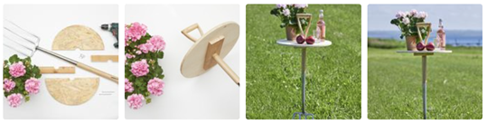

DIY: Lucerna s popruhem ze starého koženého opasku
Originální osvětlení zútulní a zpříjemní atmosféru letních večerů. Hezký příklad nejnovějších trendů v upcyklaci lze snadno vyrobit s využitím zavařovacích sklenic a nepotřebných kožených opasků. Popruhy zároveň mohou sloužit i k zavěšení lucerny. Tip: Velké sklenice lze využít i jako obaly pro květináče s muškáty. Pokud tak učiníte, dbejte na dostatečnou drenážní vrstvu a zalévejte jen velmi mírně, aby rostliny neměly přemokřený substrát.

Budete potřebovat: nůžky, děrovačku, silnější provázek a velkou jehlu, dále zavařovací sklenici a přiměřeně velkou svíčku nebo květináč s muškáty a starý kožený opasek.

Krok 1: Zkraťte pásek na takovou délku, abyste jej mohli pevně obtočit a zapnout okolo sklenice.

Krok 2: Do zkráceného pásku udělejte děrovačkou několik otvorů.

Krok 3: Zbylý kus pevně přišijte k oběma stranám opasku, tak aby spona byla uprostřed (viz foto).

Krok 4: Opasek s přišitým popruhem upevněte kolem sklenice. Musí být dostatečně utažený, aby nesklouzl. V případě potřeby jej můžete ke sklenici zafixovat ještě lepidlem.

Krok 5: Do sklenice umístěte svíčku nebo vložte květináč s muškáty. Okolo svíčky můžete nasypat také drobné kamínky, keramzit nebo jiný dekorativní materiál. Nezapomeňte, že svíčku byste neměli nikdy nechávat hořet bez dozoru.

Fotografie ke stažení:
https://pelargonium-poinsettia.canto.global/b/QD0EV

Náhled:
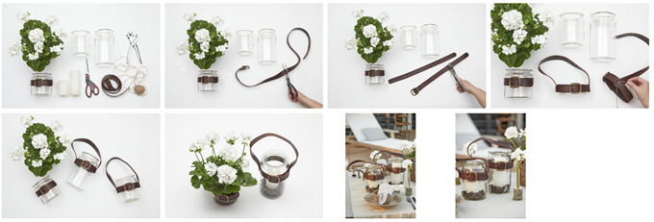
DYI: Stojací zahradní váza z láhve
Jednoduchý a efektní nápad: relaxační zónu zdobí řezané muškáty a trávy ve vázách z čirých skleněných lahvích, které jsou provázkem připevněny k větvím zapíchnutým do země. K výrobě jsou potřeba jen skleněné láhve, větve, provázek a muškáty.

Fotografie ke stažení:
https://pelargonium-poinsettia.canto.global/b/G47R5

Náhled:
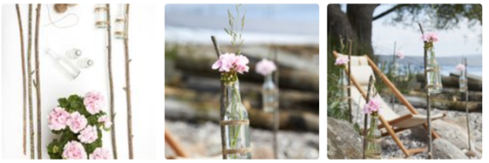

DYI: Dekorace ze špalíčků na letní stůl
Dřevěné prvky vlastní výroby jsou atraktivní výzdobou letní tabule a bílým muškátům dodávají krásný přírodní vzhled. Krátké špalíčky nařezané z větví slouží jako držáky na jmenovky a květinové zkumavky. Obal z delších špalíčků proměňuje obyčejný květináč v originální dekoraci doprostřed stolu.

Fotografie ke stažení:
https://pelargonium-poinsettia.canto.global/b/PV77A

Náhled:
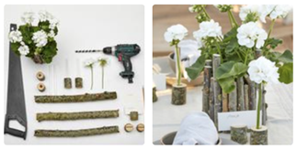
Pěstování je radost
Muškáty jsou zárukou záplavy květů bez větší námahy. Vše, co tato rozmanitě kvetoucí rostlina potřebuje, aby od jara do podzimu krásně vypadala, je slunce, voda a pravidelné hnojení. Používejte kvalitní substrát, dbejte na dostatek místa a dobrou drenáž. Muškáty se vám odmění bohatými květy, ať už jimi osázíte květináče, truhlíky nebo záhony.

Fotografie ke stažení:
https://pelargonium-poinsettia.canto.global/b/JOABG

Náhled:
